**소프트웨어공학 프로젝트 보고서**

**<과제 1 : Requirement Capturing - 의류 쇼핑 사이트>**

**4분반 6조**

**B511187 정지환**

**B611128 유창조**

**B774012 유민지**

**1. 역할 분담**

**팀원 전체 참여: Requirement list, Actor description**

**정지환: 상품 구매내역 조회, 구매 만족도 평가, 환불 신청, 물품수거신청 자동완료, 구매내역 삭제, 구매 상품 통계 조회, 판매/구매 통계 공지 Use case diagram, Use case description 및 UI design 담당.**

**유창조:상품 정보 조회, 상품 구매기능,결제기능,포인트 적립 기능,추가 상품 결제 기능의 Use case diagram,Use case description 및 Ui design 담당.**

**유민지: 회원 가입, 회원 탈퇴, 로그인/로그아웃, 판매 의류 등록 및 조회/수정/삭제, 판매 완료된 상품 내역 조회 Use case diagram, Use case description 및 UI design 담당.**

**2. Requirement List**

| No. | Requirements | Use case |
| --- | --- | --- |
| 1 | 사용자는 의류 쇼핑 사이트 사용 권한을 얻기 위해서 회원 가입을 해야 한다. 자신의 기본 정보(이름, 주민번호, 주소, 이메일 등)과 ID/Password를 입력해야 한다. | 회원 가입 |
| 2 | 회원은 이 사이트에서 탈퇴할 수 있다. 회원은 등록한 상품이 하나도 없는 상태에서 탈퇴할 수 있다. | 회원 탈퇴 |
| 3 | 회원 탈퇴와 동시에 회원의 시스템의 사용 권한은 소멸 되어야한다. | 시스템 사용 권한 소멸 |
| 4 | 회원은 등록한 ID와 password로 사이트에 로그인해야 한다. | 로그인 |
| 5 | 회원은 쇼핑 사이트에서 로그아웃할 수 있다. | 로그아웃 |
| 6 | 회원이 로그아웃하면 프로그램을 자동 종료한다. | 프로그램 자동 종료 |
| 7 | 판매자는 판매하려는 의류를 등록할 수 있다. 등록 시 상품명, 제작회사명, 가격, 수량, 추가상품, 추가상품 가격, 판매 종료일 등의 정보를 입력해야 한다. | 판매 의류 등록 |
| 8 | 판매자는 자신이 등록한 판매 중인 의류 상품 리스트를 조회할 수 있다. | 판매중인 의류 조회 |
| 9 | 판매자는 특정 상품을 선택한 후에 그 상품에 대한 모든 항목을 수정할 수 있다. | 판매중인 의류 수정 |
| 10 | 판매자는 특정 상품을 선택한 후에 그 상품에 대한 모든 항목을 삭제할 수 있다. | 판매중인 의류 삭제 |
| 11 | 판매자는 자신이 판매 완료한 의류 상품을 조회할 수 있다. 이때 상품명의 오름차순으로 정렬해서 출력하며 각 상품에 대해 상품명, 제작회사명, 가격, 판매된 수량, 평균 구매만족도를 출력한다 | 판매 완료된 상품 내역 조회 |
| 12 | 판매한 상품에 대한 총액 및 평균 구매만족도를 출력한다. | 판매 통계 조회 |
| 13 | 회원이 검색 조건(상품명, 평균 구매만족도 중에 하나)을 선택하여 입력하면 이에 해당하는 상품 리스트를 상품명의 오름차순으로 출력한다. | 상품명 검색 |
| 14 | 회원이 상품리스트 출력 정렬기준을 평균 구매 만족도로 변경할 수 있다. | 평균 구매 만족도로 정렬기준 변경 |
| 15 | 출력된 상품 중에서 구매를 원하는 상품을 선택하면 즉시 결제한 후 구매 할 수 있다. | 상품 구매 |
| 16 | 출력된 상품 중에서 구매를 원하는 상품을 선택하면 해당 상품의 상세한 정보(판매자, 상품명, 제작회사명, 가격, 남은 수량, 추가상품, 추가상품 가격, 판매 종료일, 평균 구매만족도)가 출력된다. | 상품 상세정보 제공 |
| 17 | 결제 시 포인트 사용을 선택할 수 있다. 포인트는 3000점 이상이 적립되어 있는 경우에 사용 가능하다. | 포인트 사용 |
| 18 | 구입 금액의 1%를 포인트로 적립해준다. | 포인트 적립 |
| 19 | 환불이 되는 경우 포인트를 반환해준다. | 포인트 반환 |
| 20 | 상품 구매 시 추가 상품으로 등록한 물품도 선택해서 같이 구매할 수 있다.추가상품 구매의 경우 추가 상품의 금액만큼 증가된 가격으로 총 구매금액이 결정된다 | 추가 상품 구매 |
| 21 | 회원은 상품명, 제작회사명, 판매자, 가격, 평균 구매 만족도, 구매일의 정보가 있는 구매내역을 조회할 수 있다. 이때 상품명의 오름차순으로 정렬해서 출력한다. | 상품 구매 내역 조회 |
| 22 | 구매자는 조회된 구매 내역 중에서 하나의 상품을 선택해서 구매만족도를 평가할 수 있다. | 구매만족도 평가 |
| 23 | 구매자는 조회된 구매 내역 중에서 하나의 상품을 선택하여 4주가 지나지 않은 상품의 경우 환불을 신청할 수 있다. | 환불 신청 |
| 24 | 환불 신청시 택배사에 자동으로 물품 수거 신청이 요청된다. | 물품 수거 신청 자동완료 |
| 25 | 회원은 3개월이 지난 구매 거래내역부터 임의로 삭제가 가능하며 그 이전의 거래 내역은 임의로 삭제가 불가능하다. | 구매 내역 삭제 |
| 26 | 회원이 현재까지 구매한 모든 상품의 총액 및 평균 구매만족도를 출력할 수 있다. 이때, 삭제된 구매 내역은 통계에서 제외해야한다. | 구매 상품 통계 조회 |
| 27 | 매월 말일에 모든 회원에게 현재까지의 모든 판매/구매 통계 정보를 이메일로 공지한다. | 판매/구매 통계 공지 |

**3. Actor description**

| Actor | Description |
| --- | --- |
| 비회원 | 비회원은 사이트 이용 권한을 얻기 위해 회원가입을 기능을 수행해야하는 actor이다. |
| 회원 | 판매자와 구매자를 generalization한 actor이다. 회원탈퇴, 로그인, 로그아웃과 같이 회원 account와 관련된 기능을 수행한다. |
| 구매자 | 구매자는 상품을 검색 및 구매와 관련된 기능을 수행하는 actor이다. |
| 판매자 | 상품 등록 및 판매와 관련된 기능을 수행하는 actor이다. |
| 로그아웃 EVENT | 로그아웃 후 프로그램 자동 종료 기능을 수행하는 actor이다. |
| 회원 탈퇴 EVENT | 회원 탈퇴와 동시에 회원의 시스템의 사용 권한을 소멸시키는 actor이다. |
| 환불 Event | 환불을 신청한 경우 포인트가 다시 사용될 수있도록 반환되며 환불 신청 시 자동으로 택배사에 물품수거 신청 기능을 수행하는 actor이다. |
| 6개월지난 구매내역 자동 삭제 event | 거래 내역을 자동으로 삭제하는 actor이다. |
| 매월말일 통계정보 공지event | 매월 말일에 판매/구매 정보를 회원에게 공지하는 actor이다. |
| 택배시스템 | 물품수거 신청은 외부시스템인 택배시스템으로 연결된다. |
| 이메일시스템 | 회원들에게 판매/구매 정보를 공지하는 것은 외부시스템인 이메일시스템을 통해 이루어진다. |
| 결제 시스템 | 회원이 상품 구매시 외부 결제시스템과 연결되어 결제가 이루어진다. |

**4. usecase diagram**

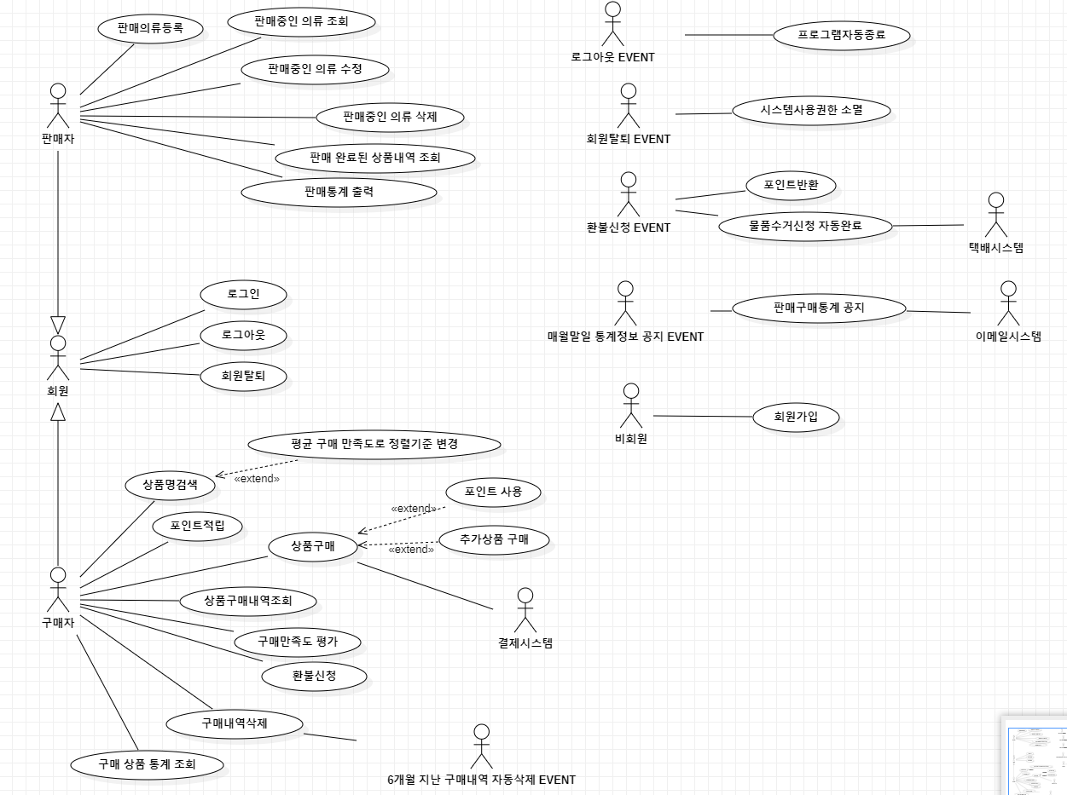

**5. Use case descriptions & UI screen design**

**Use case description: 회원가입**

| **Actor Action** | **System Response** |
| --- | --- |
| 1. **비회원 actor가 회원가입을 버튼을 선택한다.** | **2.회원가입에 필요한 정보 (이름, 주민번호, 주소, 이메일, ID, Password)를 입력할 빈칸을 출력한다.** |
| **3. 자신의 기본 정보(이름,주민번호,주소,이메일 등)와 ID, Password를 입력한 뒤 OK 버튼을 선택한다.** | **4-1. 중복된 회원 정보가 없으면 창을 띄워 회원가입이 완료되었음을 알리며 메인 화면으로 돌아간다.**  **4-2. 중복된 회원 정보가 있는 경우 창을 띄워 이미 가입된 정보가 있음을 알린다. 3의 기본정보 입력 단계로 돌아간다.** |

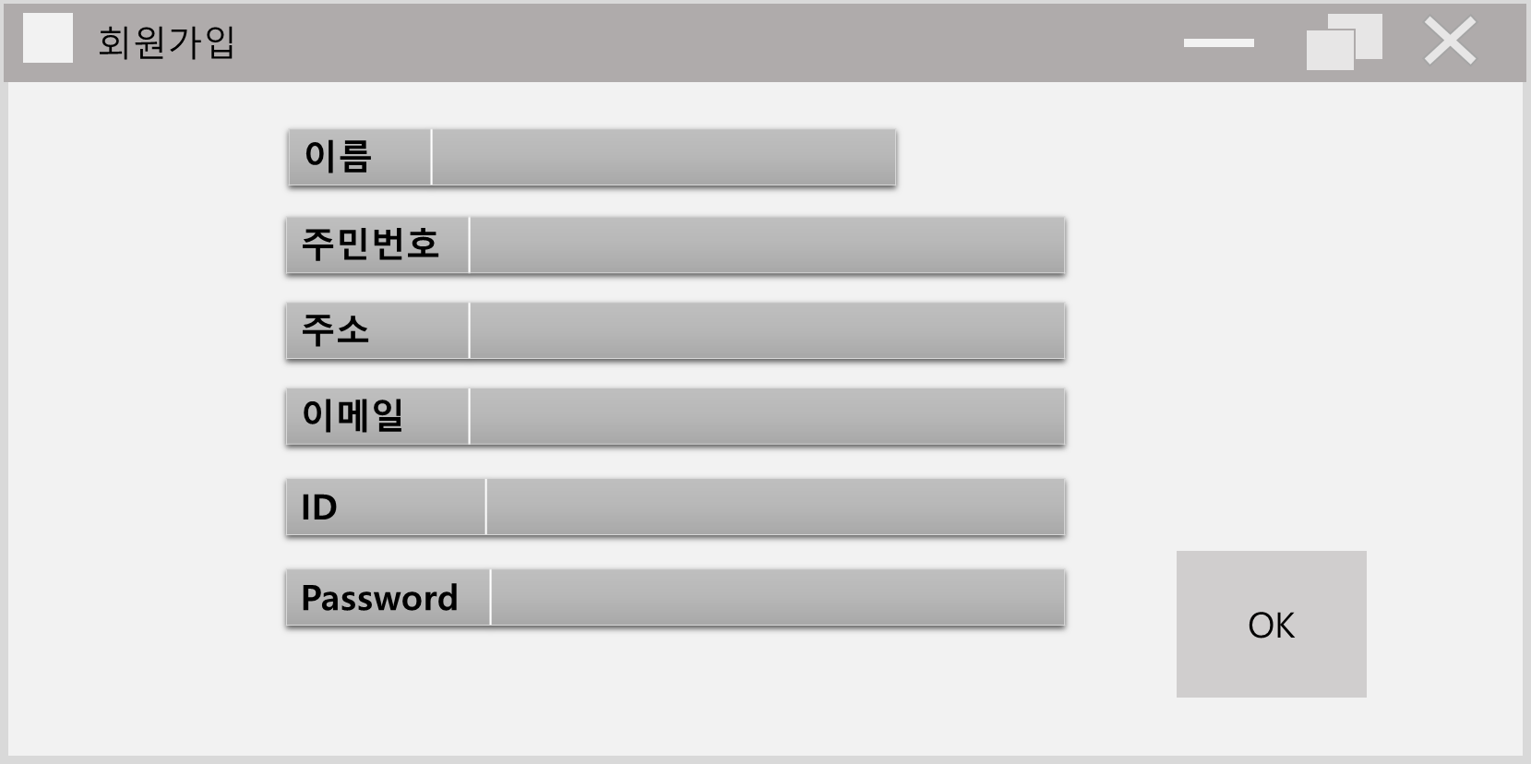

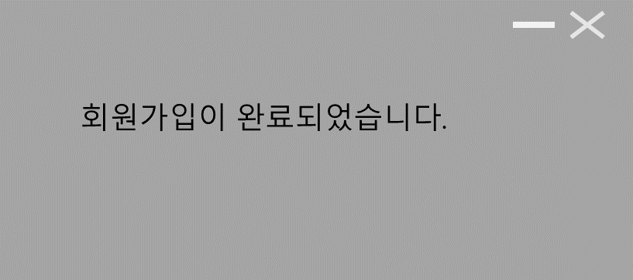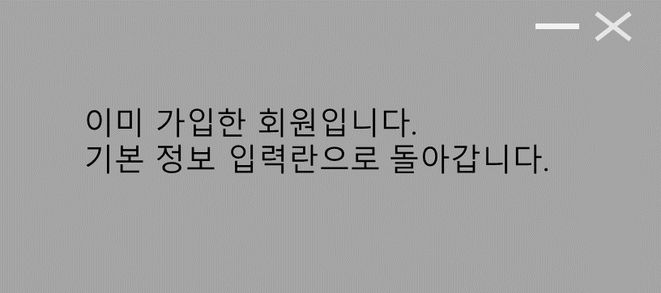

**Use case description: 회원 탈퇴 , 시스템 사용 권한 소멸.**

| **Actor Action** | **System Response** |
| --- | --- |
| 1. **Actor가 로그인한 상태로 화면에서 회원탈퇴 버튼을 선택한다.** | **2-1. 등록한 상품이 있는 경우 창을 띄워 회원 탈퇴가 불가능함을 알린다.**  **2-2. 등록한 상품이 없는 경우 해당 회원의 시스템 사용 권한이 소멸된다. 회원 탈퇴가 완료되었음을 알리는 창을 띄운다.** |

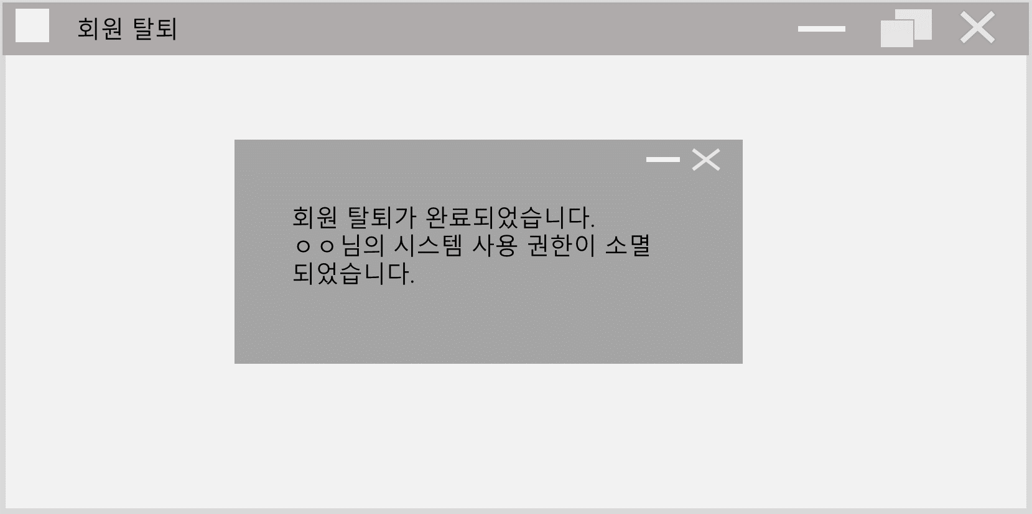

**Use case description: 로그인**

| **Actor Action** | **System Response** |
| --- | --- |
| **1. actor(회원)가 화면에 ID, Password를 입력한다.** | **2-1. 올바르게 입력된 경우 로그인이 완료되었음을 알리는 창을 띄운다.**  **2-2. 잘못된 정보가 입력된 경우 아이디 또는 비밀번호가 잘못되었음을 알리는 창을 띄운다.** |

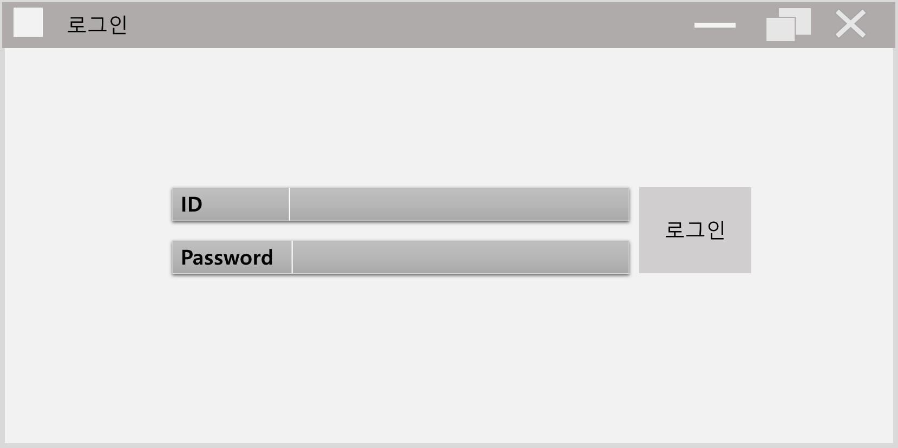

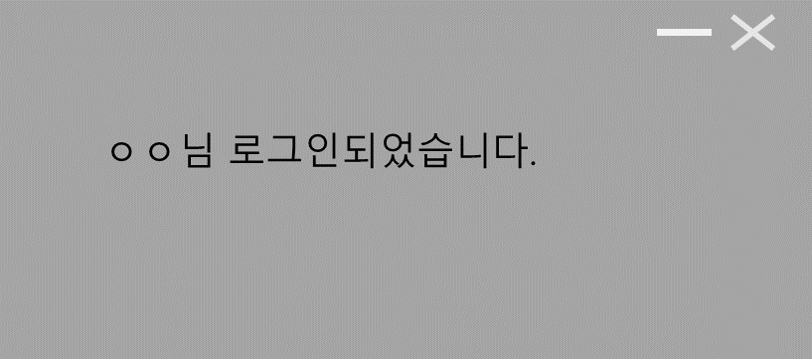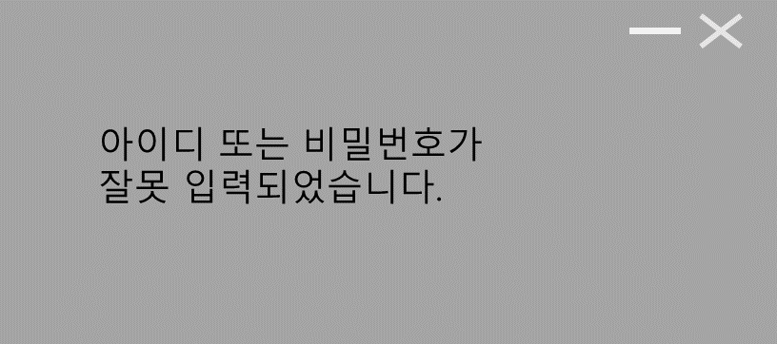

**Use case description: 로그아웃, 프로그램 자동 종료**

| **Actor Action** | **System Response** |
| --- | --- |
| 1. **Actor가 로그인한 상태로 main화면에서 로그아웃 버튼을 선택한다.** | **2. 로그아웃이 완료되었음을 알리는 창이 뜨고, 프로그램 창이 자동으로 닫힌다.** |

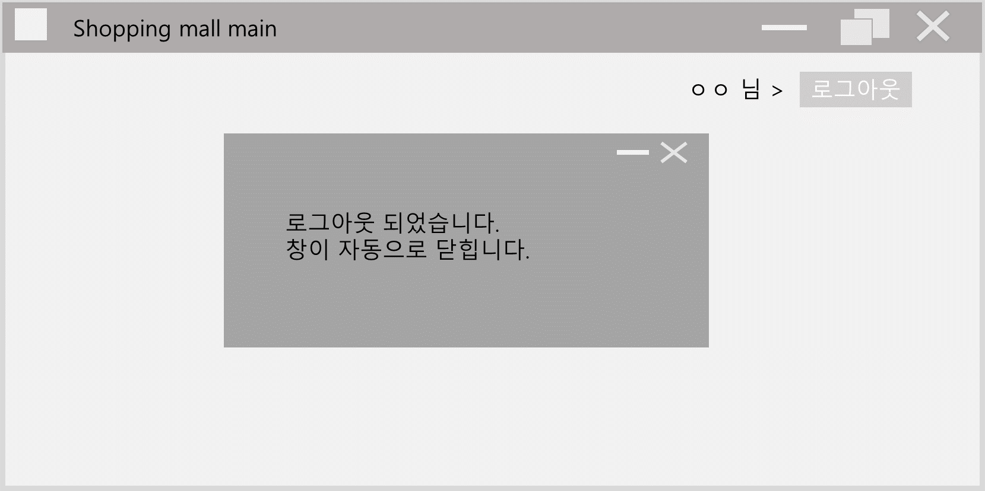

**Use case description: 판매 의류 등록**

| **Actor Action** | **System Response** |
| --- | --- |
| 1. **Actor(회원)가 로그인한 상태로 main화면에서 판매 의류 등록 버튼을 선택한다.** | **2. 상품명, 제작회사명, 가격, 수량, 추가상품, 추가상품 가격, 판매 종료일 정보를 입력할 빈칸을 출력한다.** |
| **3. 상품명, 제작회사명, 가격, 수량, 추가상품, 추가상품 가격, 판매 종료일 정보를 입력한다.** | **4. 방금 입력 받은 의류 상품 정보를 출력한다. 상품 등록이 완료되었음을 알리는 창을 띄운다.** |

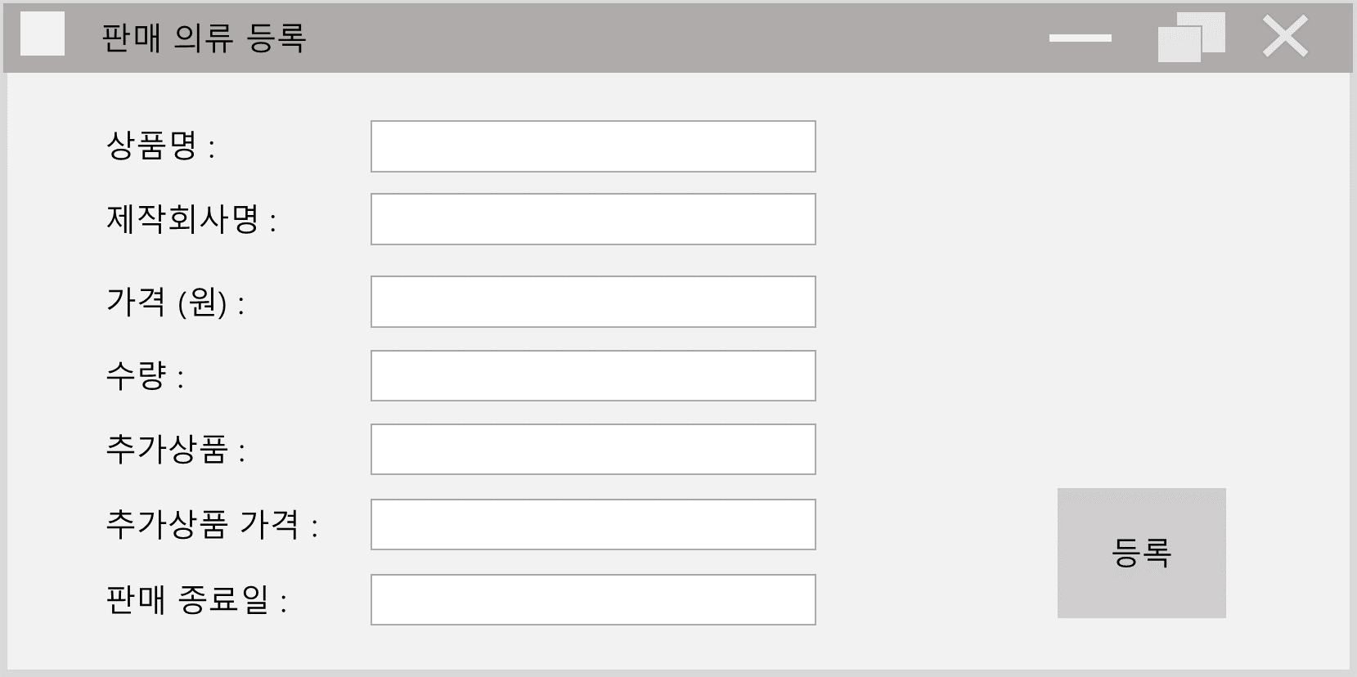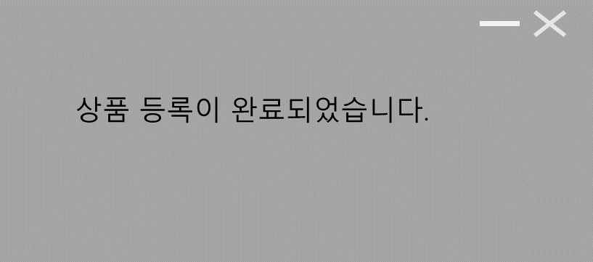

**Use case description: 판매중인 의류 조회**

| **Actor Action** | **System Response** |
| --- | --- |
| **1. 로그인 후 화면에서 판매중인 의류 조회를 선택한다.** | **2. 판매중인 의류 리스트를 상품명의 오름차순으로 출력한다.** |

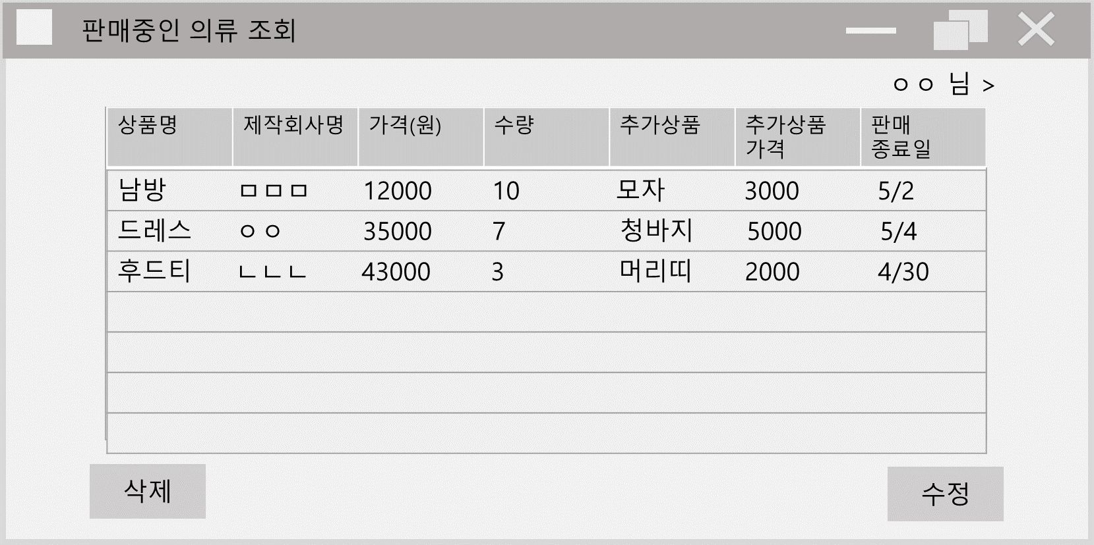

**Use case description: 판매중인 의류 수정**

| **Actor Action** | **System Response** |
| --- | --- |
| **1. 로그인 후 화면에서 판매중인 의류 조회를 선택한다.** | **2. 판매중인 의류 리스트를 상품명의 오름차순으로 출력한다.** |
| **3. 특정 상품을 선택하고, 수정 버튼을 클릭한다.** | **4. 현재 등록된 상품 정보(상품명, 제작회사명, 가격, 수량, 추가상품, 추가상품 가격, 판매 종료일)가 출력된다.** |
| **5. 수정할 부분을 클릭하여 새로운 정보를 입력하고 ok버튼을 누른다.** | **6. 상품 정보가 수정된 의류 리스트가 출력된다.** |

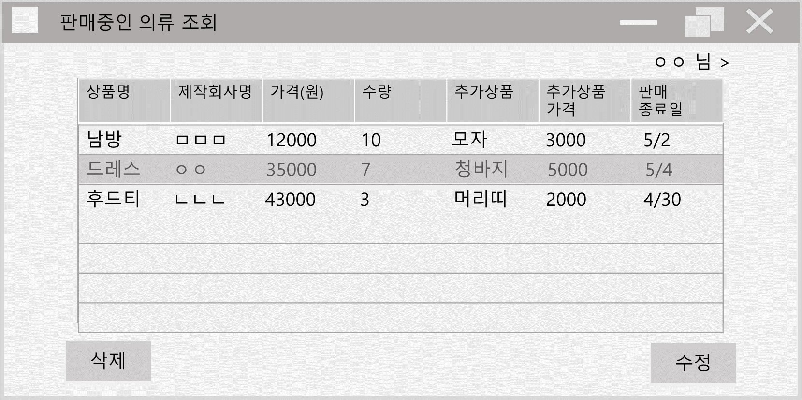

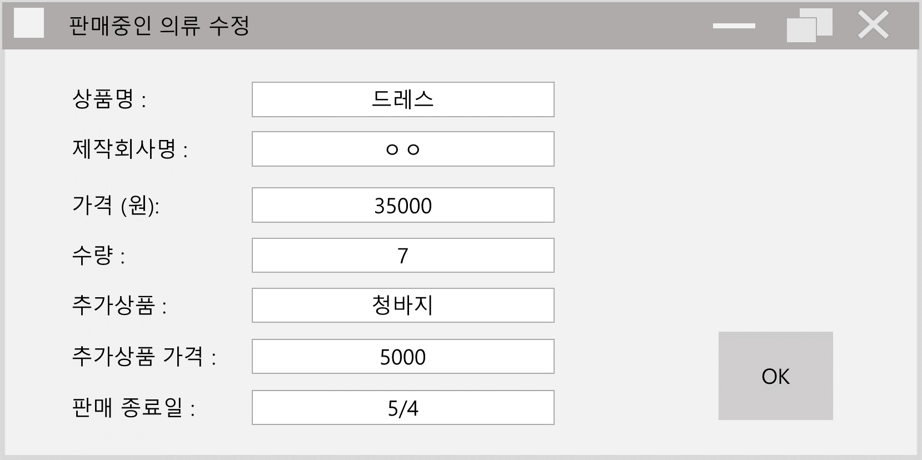

**Use case description: 판매 의류 삭제**

| **Actor Action** | **System Response** |
| --- | --- |
| **1. 로그인 후 화면에서 판매중인 의류 조회를 선택한다.** | **2. 판매중인 의류 리스트를 상품명의 오름차순으로 출력한다.** |
| **3. 특정 상품을 선택하고, 삭제 버튼을 클릭한다.** | **4. 해당 상품 정보가 삭제된 의류 리스트가 출력된다.** |



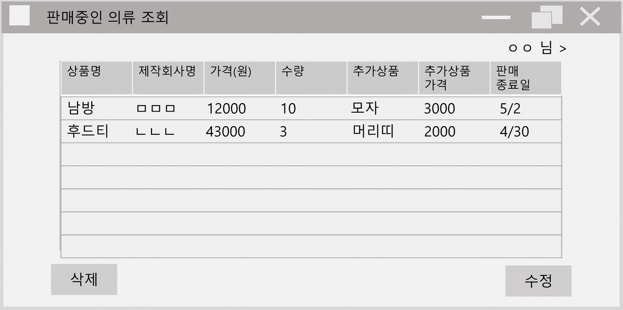

**Use case description: 판매 완료된 상품 내역 조회**

| **Actor Action** | **System Response** |
| --- | --- |
| **1. 로그인 후 화면에서 판매 완료된 상품 내역 조회를 선택한다.** | **2. 판매 완료된 상품(판매 종료일이 지났거나 남은 수량이 0이된 상품)을 상품명 오름차순으로 정렬하여 출력한다. 각 상품에 대해 상품명, 제작회사명, 가격, 판매된 수량, 평균 만족도가 출력된다.** |

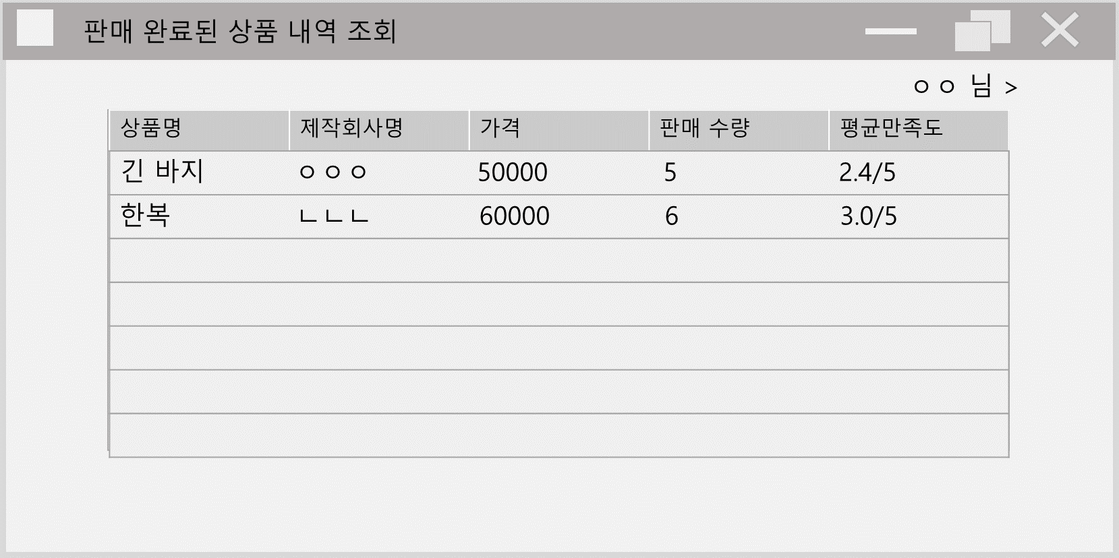

**Use case description: 판매 통계 조회**

| **Actor Action** | **System Response** |
| --- | --- |
| **1. 로그인 후 화면에서 판매 통계 조회를 선택한다.** | **2. 판매한 상품 총액 및 평균 구매만족도를 화면에 출력한다.** |

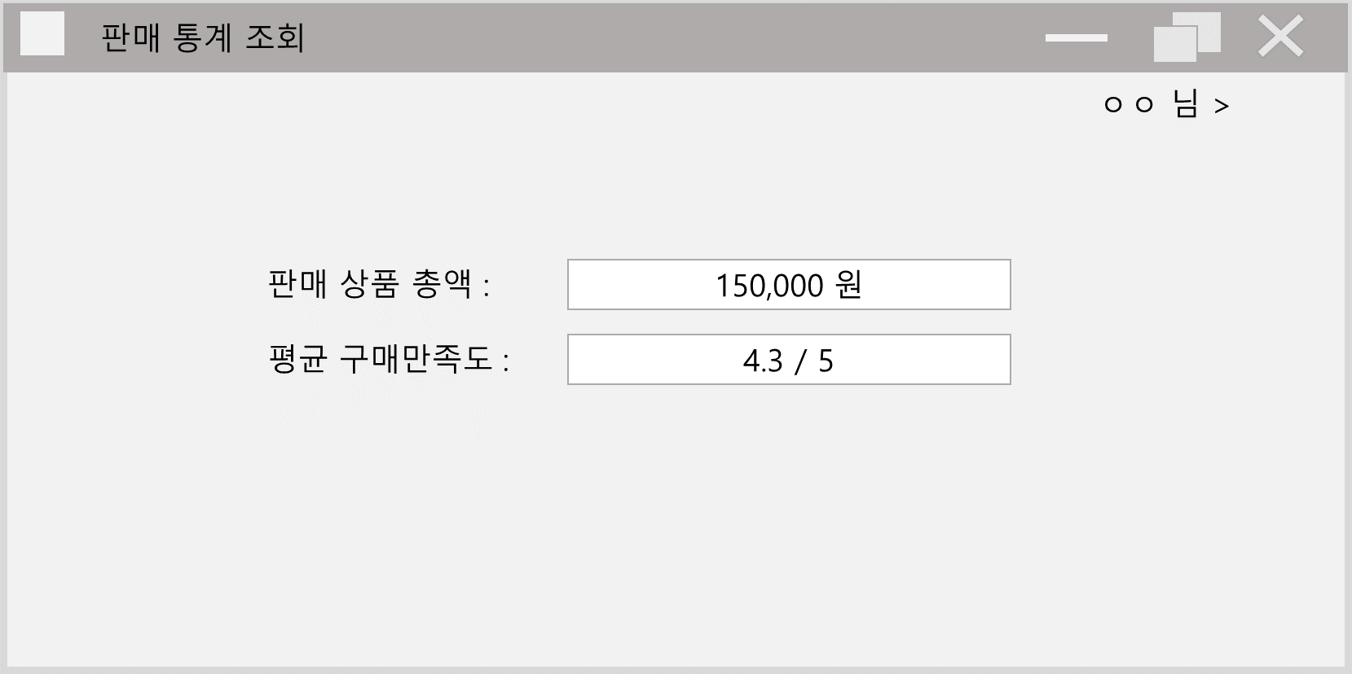

**Use case description: 상품 정보 조회**

| **Actor Action** | **System Response** |
| --- | --- |
| **1.Actor(회원)가 검색화면에서 검색 조건(상품명, 평균 구매만족도 중에 하나)을 선택하여 입력한다.** | **2. 검색 조건에 해당하는 상품 리스트를 상품명에 대해 오름차순으로 출력한다** |
| **3. Actor(회원)가 상품 리스트를 평균 구매만족도 기준으로 오름차순으로 출력하도록 선택한다.** | **4. 검색 조건에**  **해당하는 상품리스트를 평균 구매만족도에 대해 오름차순으로 출력한다.** |

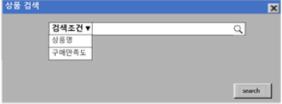

**상품 검색 조건을 선택하여 검색한다.**

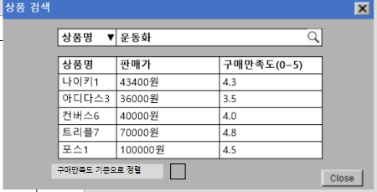

**운동화를 검색한 결과 상품명에 대한 오름차순으로 상품 리스트를 출력한다.**

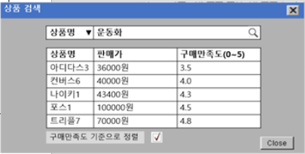

**회원이 구매만족도 기준으로 정렬을 선택할리 구매만족도에 대한 오름차순으로 정렬한 것을 출력한다.**

**Use case description: 상품 정보 구매 및 추가 구매**

| **Actor Action** | **System Response** |
| --- | --- |
| **1. Actor(회원)가 구매를 원하는 상품을 선택한다.** | **2-1 해당 상품의 상세한 정보(판**  **매자, 상품명, 제작회사명, 가격, 남은 수량, 추가상품, 추가상품 가격, 판매 종료일, 평균 구매만족도)가 출력된다.**  **2-2 추가상품으로 등록한 물품이 있을 시 등록한 물품과 함께 구매 버튼을 보여준다.** |
| **3. Actor(회원)가 구매 버튼을 클릭한다.** | **4-1. 포인트 잔액이 3000점 이상일시 활성화 되는 사용 버튼을 보여준다.**  **4-2 포인트 잔액이 3000점 미만일 시 버튼이 비활성화 된다.** |
| **5. Actor(회원)가 포인트 사용 버튼을 클릭한다.** | **6. 상품 금액과 포인트의 차액을 결제한다.** |

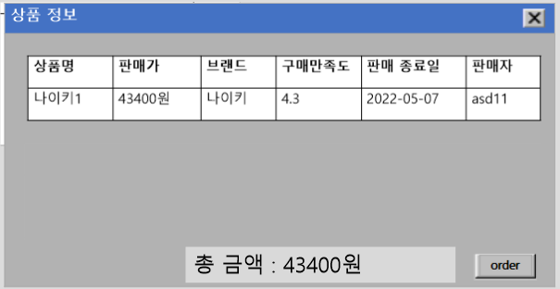

**회원이 구매하는 상품을 선택시 제품의 상세한 정보가 출력된다.**

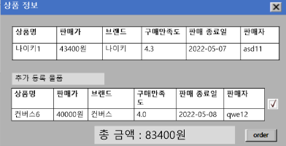

**추가 상품으로 등록한 물품과 함께 구매창이 출력된다.**

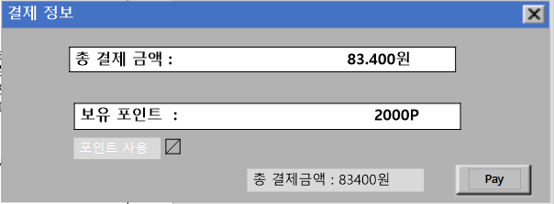

**보유 포인트량이 3000P 미만일시 출력되는 창이다.**

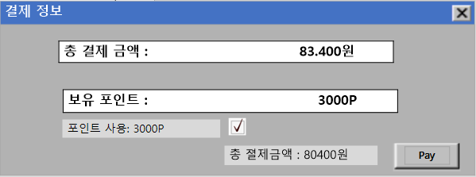

**보유포인트 량이 3000P이상일 시 포인트 사용버튼이 활성화 되면서 포인트 사용량을 입력 할 수 있다.**

**Use case description: 포인트 적립**

| **Actor Action** | **System Response** |
| --- | --- |
| **1. Actor(회원)가 구매를 완료한다** | **2. 구입 금액의 1%를 포인트로 적립한다.** |

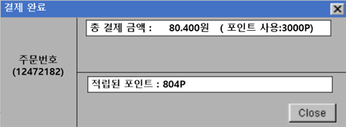

**회원이 구매 완료시 구입 금액의 1%를 구매완료 창과 동시에 1%의 포인트 적립을 알려준다.**

**Use case description: 환불 신청**

| **Actor Action** | **System Response** |
| --- | --- |
| **1. 회원이 구매내역을 클릭한다.** | **2. 구매 내역(상품명, 제작회사명, 판매자, 가격, 평균 구매만족도, 구매일)을 상품명의 오름차순으로 보여준다.** |
| **3. 상품에 대해 환불 버튼을 클릭한다.** | **4-1.사용한 포인트와 적립된 포인트의 차액을 반환한다.**  **4-2 사용한 포인트가 없을경우 적립된 포인트를 회수한다.** |

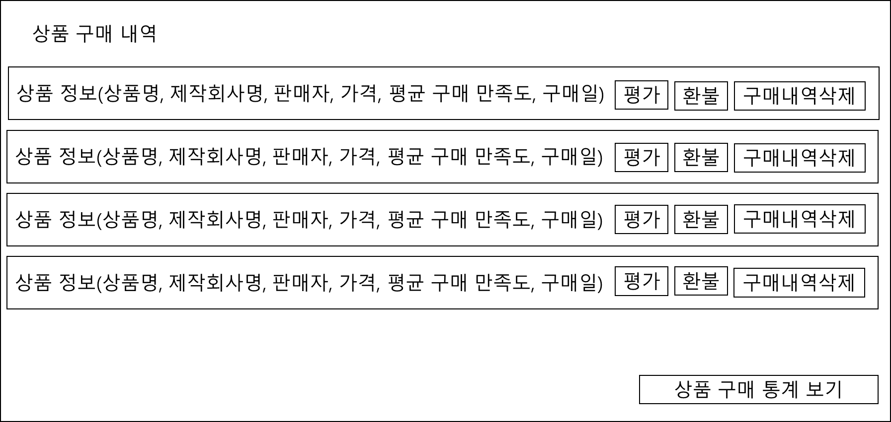

**회원이 구매 내역에서 환불 버튼을 클릭한다.**

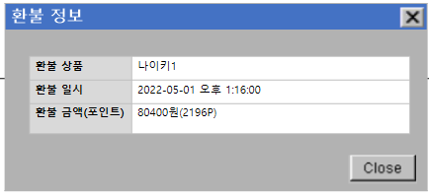

**환불 시 사용한 포인트와 적립된 포인트의 차액을 반환한다.**

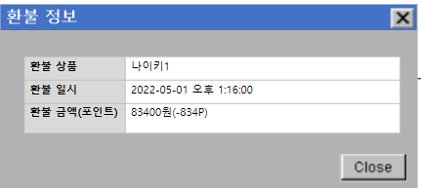

**포인트 결제를 하지 않았을 경우 적립된 포인트를 회수한다.**

**Use case description: 상품 구매 내역 조회**

| **Actor Action** | **System Response** |
| --- | --- |
| **1. 없음** | **2. 기능 리스트를 보여줌** |
| **3. 상품구매내역조회를 고름** | **4. 구매한 상품 정보(상품명, 제작회사명, 판매자, 가격, 평균 구매만족도, 구매일)의 리스트를 보여줌** |

**UI design**



**Use case description: 구매 만족도 평가**

| **Actor Action** | **System Response** |
| --- | --- |
| **1. 없음** | **2. 구매 내역을 보여줌** |
| **3. 내역 중에서 상품 하나를 골라 구매 만족도 평가 버튼을 누름** | **4. 만족도 평가 창을 보여줌** |
| **5. 원하는 점수를 선택함** | **6. 만족도 평가가 완료되었다는 메세지를 보여줌** |

**UI design**

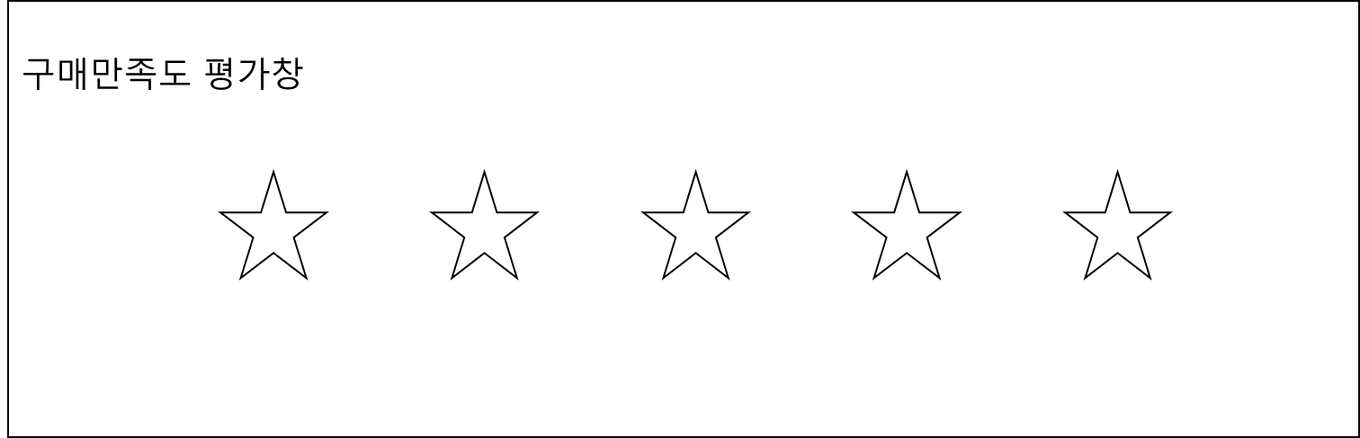

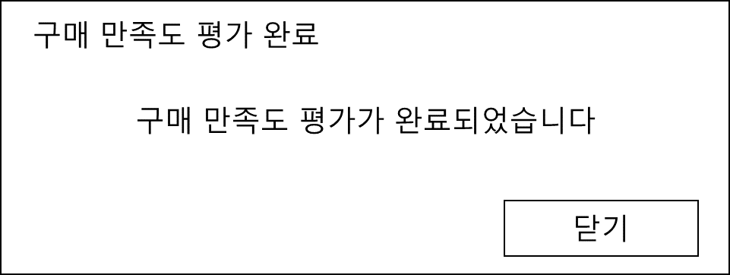

**Use case description: 환불 신청**

| **Actor Action** | **System Response** |
| --- | --- |
| **1. 없음** | **2. 구매 내역을 보여줌** |
| **3. 내역 중에서 상품 하나를 골라 환불 신청 버튼을 누름** | **4. 환불 신청이 접수되었다는 메세지를 보여주거나 환불 신청 실패 메시지를 보여줌** |

**UI design**

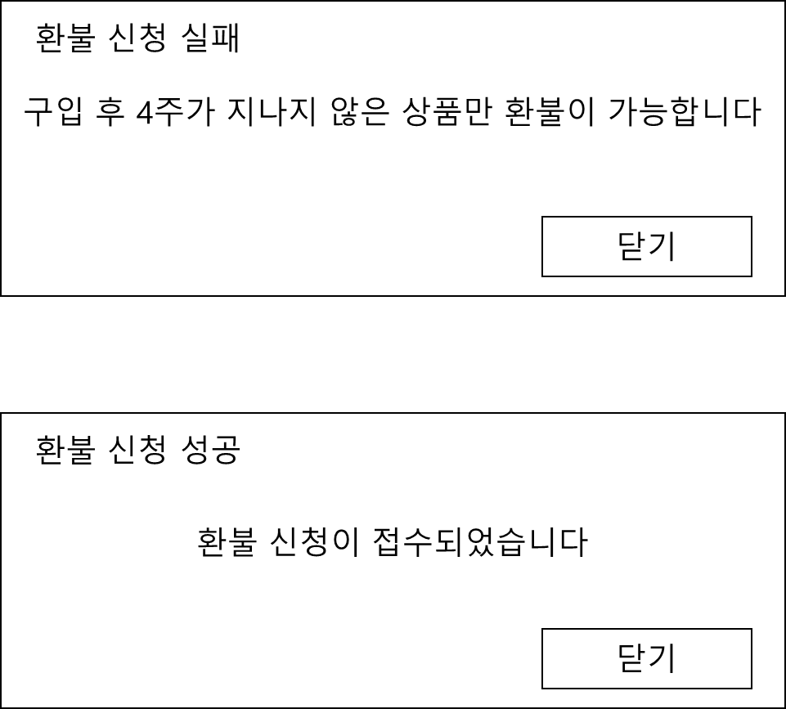

**Use case description: 물품 수거 신청 자동 완료**

| **Actor Action** | **System Response** |
| --- | --- |
| **1. 환불 신청 EVENT가 발생함** | **2. 택배사에 물품 수거 신청을 함** |

**Use case description: 구매 내역 삭제**

| **Actor Action** | **System Response** |
| --- | --- |
| **1. 없음** | **2. 구매 내역을 보여줌** |
| **3. 구매 내역 삭제 버튼을 누름** | **4. 구매 내역이 삭제되었다는 메시지를 보여주거나 삭제 실패 메시지를 보여줌** |
| **Alternative**  **1. 거래후 6개월이 지나 구매내역이 자동으로 삭제되는 EVENT 발생함** | **2. 구매 내역을 삭제함** |

**UI design**

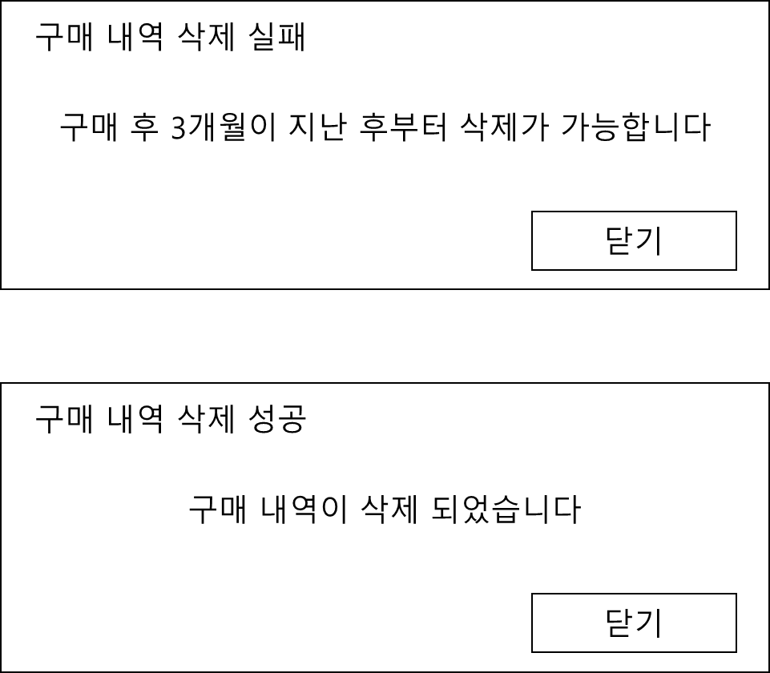

**Use case description: 구매 상품 통계 조회**

| **Actor Action** | **System Response** |
| --- | --- |
| **1. 없음** | **2. 구매 내역을 보여줌** |
| **3. 상품 구매 통계 보기 버튼을 누름** | **4. 구매한 상품의 총액과 평균 구매 만족도를 보여줌** |

**UI design**

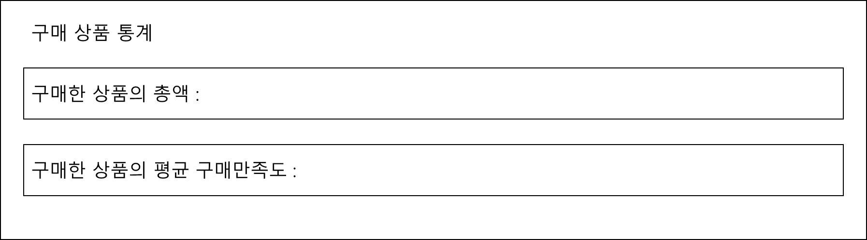

**Use case description: 판매/구매 통계 공지**

| **Actor Action** | **System Response** |
| --- | --- |
| **1. 매월말일 통계정보 공지 EVENT가 발생함** | **2. 현재까지의 모든 판매 및 구매 통계 정보를 이메일로 전송함** |